
ГОРОДСКАЯ ДУМА
ГОРОДСКОГО ОКРУГА ТЕЙКОВО ИВАНОВСКОЙ ОБЛАСТИ

Р Е Ш Е Н И Е

от 28.01.2022 № 6
г.о. Тейково

Об итогах работы Отдела градостроительства и архитектуры администрации городского округа Тейково Ивановской области в 2021 году

Заслушав информацию начальник Отдела градостроительства и архитектуры администрации городского округа Тейково Ивановской области Иванова А.П. «Об итогах работы Отдела градостроительства и архитектуры администрации городского округа Тейково Ивановской области в 2021 году», руководствуясь Федеральным законом от 06.10.2003 № 131-ФЗ «Об общих принципах организации местного самоуправления в Российской Федерации», Уставом городского округа Тейково Ивановской области, -

городская Дума городского округа Тейково Ивановской области
Р Е Ш И Л А:

- Информацию «Об итогах работы Отдела градостроительства и архитектуры администрации городского округа Тейково Ивановской области в 2021 году» принять к сведению (информация прилагается).
- Опубликовать настоящее решение на официальном сайте администрации городского округа Тейково Ивановской области в сети «Интернет».

Председатель городской Думы
городского округа Тейково Ивановской области Н.Н. Ковалева

Приложение
к решению городской Думы
городского округа Тейково
Ивановской области
от 28.01.2022 № 6

Информация
«Об итогах работы Отдела градостроительства и архитектуры администрации городского округа Тейково Ивановской области в 2021 году»

В рамках оказания муниципальных услуг в сфере градостроительства за 2021 год в администрацию городского округа Тейково Ивановской области поступило 371 письменное обращение физических и юридических лиц, по итогам рассмотрения которых, в том числе выдано:

№  п/п | Наименование муниципальной услуги | Количество оказанных  муниципальных услуг
1 | Выдача разрешения на строительство, внесение изменений в разрешение на строительство, в том числе в связи с необходимостью продления срока действия разрешения на строительство | 11 разрешений на строительство или реконструкцию объектов капитального строительства (далее – ОКС) + 3 обоснованных отказа; 96 уведомлений о соответствии (несоответствии) указанных в уведомлении о планируемом строительстве параметров объекта индивидуального жилищного строительства или садового дома установленным параметрам и допустимости размещения объекта индивидуального жилищного строительства или садового дома на земельном участке
2 | Выдача разрешения на ввод объекта в эксплуатацию | 7 разрешений на ввод в эксплуатацию ОКС + 2 обоснованных отказа; 42 уведомление о соответствии (несоответствии) построенных или реконструированных объекта индивидуального жилищного строительства или садового дома требованиям законодательства о градостроительной деятельности + 2 обоснованных отказа
3 | Выдача градостроительного плана земельного участка | 27
4 | Предоставление разрешения на отклонение от предельных параметров разрешенного строительства, реконструкции объекта капитального строительства | 4
5 | Предоставление разрешения на условно разрешенный вид использования земельного участка или объекта капитального строительства | 9
6 | Выдача решения о согласовании или об отказе в согласовании перепланировки и (или) переустройства жилого помещения | 21
7 | Присвоение адресов объектам недвижимости, установление местоположений строениям | 15
8 | Согласование проектной документации на проведение работ по сохранению объекта культурного наследия местного (муниципального) значения | 0
9 | Выдача задания и разрешения на проведение работ по сохранению объекта культурного наследия местного (муниципального) значения | 0
10 | Проведение контрольно-геодезической съёмки и передача исполнительной документации в уполномоченный орган государственной власти или местного самоуправления | 3
11 | Предоставление сведений, содержащихся в информационной системе обеспечения градостроительной деятельности городского округа Тейково Ивановской области | 0
12 | Выдача разрешения на использование земель или земельного участка без предоставления земельных участков и установления сервитута, публичного сервитута | 60
13 | Выдача акта освидетельствования проведения основных работ по строительству (реконструкции) объекта индивидуального жилищного строительства с привлечением средств материнского (семейного) капитала. | 11
14 | Направление уведомления о планируемом сносе объекта капитального строительства и уведомления о завершении сноса объекта капитального строительства | - 24 уведомления о планируемом сносе ОКС;  - 26 уведомлений об окончании сноса ОКС.
15 | Признание садового дома жилым домом и жилого дома садовым домом | 0

Проведено 2 заседания межведомственной Комиссии по признанию помещения жилым помещением, жилого помещения пригодным (непригодным) для проживания граждан, многоквартирного дома аварийным и подлежащим сносу или реконструкции, садового дома жилым домом и жилого дома садовым домом, на которых рассмотрено 2 обращения граждан.
В ходе проведения работы по узаканиванию самовольно построенных объектов на территории города, завершено 1 судебное производство с понуждением собственника самовольно построенного объекта по его приведению в соответствие с требованиями действующего законодательства РФ и постановке объекта на кадастровый учет.
Комиссией по землепользованию и застройке г.о. Тейково было организовано и проведено 4 публичных слушаний, по итогам которых:
• осуществлено внесение изменений в Правила землепользования и застройки г.о.Тейково Ивановской области, учитывающее 6 обращений физических и юридических лиц;
• согласно исполнения поручений Правительства Ивановской области в 2021 году завершена работа по дополнению Правил землепользования и застройки г.о.Тейково Ивановской области координатным описанием границ территориальных зон и границ населенного пункта с последующей постановкой их на кадастровый учет;
• выдано 4 разрешения на отклонение от предельных параметров разрешенного строительства или реконструкции ОКС;
• выдано 9 разрешений на условно разрешенные виды использования земельных участков или ОКС.
В течение 2021 года наблюдалось резкое падение объемов вводимого в эксплуатацию индивидуального жилья, которое обусловлено резким изменением стоимости основных строительных материалов в сторону удорожания (см.график):

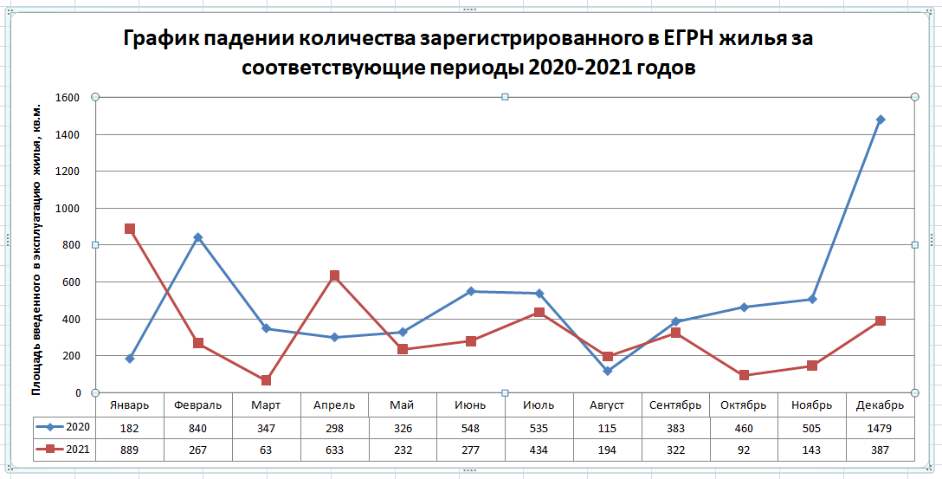
Всего за 2021 года введено в эксплуатацию 3 934 кв.м. индивидуального жилья, что составляет 98,4% от планового показателя в 4 000 кв.м., установленного распоряжением Правительства Ивановской области от 26.02.2018 № 21-рп «О развитии жилищного строительства на территории Ивановской области».

Начальник Отдела градостроительства и архитектуры
администрации городского округа Тейково
Ивановской области __________ А.П. Иванов

